**PRESSMEDDELANDE**  
2016-05-04

Inet skickar Taurus till Lanbit – Västsveriges största LAN

**Äntligen har det blivit dags för Västsveriges största e-sportevent Lanbit som går av stapeln i Kungsbacka 5-8 maj. Inet är precis som förra året huvudsponsor för evenemanget och lånar återigen ut Taurus gamingdatorer till eventets turneringsfinaler.**

**– Lanbit ligger oss varmt om hjärtat. Det är en riktig spelfest dit alla är välkomna, evenemanget har sunda värderingar som vi delar, säger Johan Wahlberg, marknadschef på Inet.**

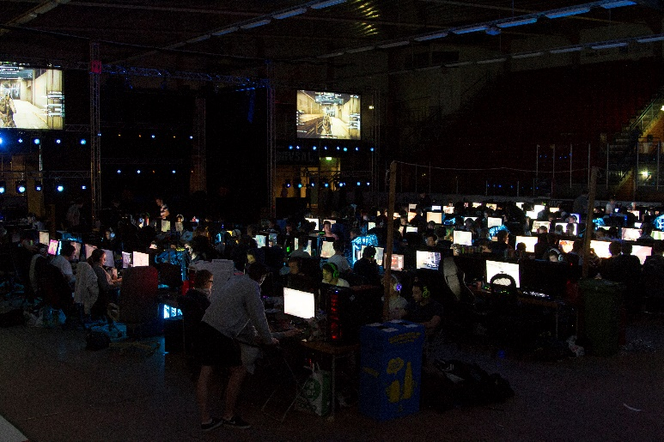Inet har en lång historia av att arrangera egna gamingevents och stödja e-sportevenemang runt om i Sverige. Sedan 2014 samarbetar datoråterförsäljaren med Lanbit, ett fyradagars LAN i regi av Kungsbacka kommun. Evenemanget lockar över 500 deltagare förutom åskådare.

– Vi gör många satsningar för att e-sport ska bli välkomnande för alla, bland annat genom vårt samarbete med Sverok och projektet *Respect all, Compete*. Nu är det tredje året i rad vi sponsrar Lanbit för att det är en bra mötesplats där e-sportare och ungdomar spelar och umgås i en positiv miljö, säger Johan Wahlberg, marknadschef på Inet.

*Inet är huvudsponsor till Lanbit i Kungsbacka som arrangeras 5-8 maj 2016.*

Samarbetet mellan Lanbit och Inet inleddes 2014, och bygger på en gemensam värdegrund och vilja att bidra till en positiv utveckling av den svenska e-sportscenen.

– Inet har ett genuint engagemang för Sveriges e-sport och för Lanbit, vi har verkligen fått en stabil samarbetspartner. De har öppnat upp viktiga nätverk för oss och gjort det möjligt att fortsätta erbjuda hög kvalitet som ungdomarna uppskattar, säger Michael Herrmann, projektledare för Ung i Kungsbacka.

– Majoriteten av de som arbetar med Lanbit gör det ideellt och brinner för e-sport. Det tillsammans med stöd från kommunen och nära samarbeten med våra partners gör det möjligt att arrangera ett event med hög kvalitet och som erbjuder något för alla, säger Michael Herrmann.

Inet ställer upp med sina kraftfulla Taurusdatorer till turneringsfinalerna och kommer även låta besökarna testa på Virtual Reality med HTC Vive.

– Vi ser verkligen fram emot ett lyckat Lanbit med spännande turneringar och mycket spelglädje. Det behövs fler LAN som Lanbit runt om i landet så att gaming kan växa och verkligen bli en sport där alla är välkomna att delta, säger Johan Wahlberg.

**För ytterligare information**Johan Wahlberg, marknadschef, 0739-88 27 29, [johan.wahlberg@inet.se](mailto:johan.wahlberg@inet.se)   
Magnus Sjöbäck, presskontakt, 0704-45 15 99, [magnus.sjoback@inet.se](mailto:magnus.sjoback@inet.se)

<http://www.inet.se/>